知行实验室 COURSE ASSISTANT

知行课程助手界面设计说明
信息架构 视觉系统 交互状态与响应式规则
适用对象 | 产品设计人员 前端开发人员 项目验收人员
文档版本 | 交付版 1.0
编制日期 | 2026 年 10 月

学习 实践 反馈 改进

一 设计目标
界面以学生学习路径为主线，将课程问答、项目选择、模块知识介绍、代码提交、结果反馈和版本复盘组织为单页流程。页面避免突出底层技术和版本信息，首页保持课程助手主题，具体案例只在模块卡片和评测区中出现。
- 让学生先理解任务，再提交代码并查看可解释反馈。
- 让新增后端案例自动形成模块入口，前端不为每个案例单独制作首页。
- 让 AI 问答、AI 模块导览和 AI 点评与案例执行逻辑解耦。
- 让桌面端和移动端都能完成提问、选择、上传、查看和比较。

二 信息架构
顺序 | 界面区域 | 主要任务 | 数据来源
01 | 课程主题首页 | 了解产品定位并跳转到项目列表 | 静态页面内容
02 | AI 课程助手 | 学习问答与上下文引导 | Spark 模型与浏览器聊天历史
03 | 项目代码评测 | 查看由后端注册的模块入口 | GET /api/v1/cases
导览 | 模块知识导览 | 显示 100 字以内知识点介绍 | POST /api/v1/assistant/module-introduction
04 | 项目评测区 | 上传文件并发起评测 | POST /api/v1/execute
结果 | 评测结果 | 查看分数 证据 建议与 CSV | 标准结果 JSON 与 code-review
05 | 我的提交记录 | 回看历史并比较版本 | 浏览器 IndexedDB

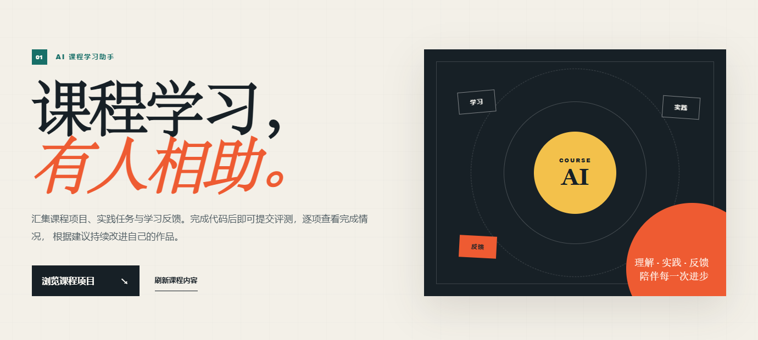
图 1 课程助手主题首页

三 视觉设计系统

三点一 色彩
角色 | 色值 | 使用位置
墨黑 | #172026 | 正文 主按钮 深色面板
柔和灰 | #4F5C62 | 说明文字 辅助信息
纸张色 | #F3F0E8 | 页面主背景
暖白 | #FFFDF8 | 聊天卡片 模块卡片 内容面板
橙色 | #EE5B32 | 重点标题 提交按钮 警告状态
青绿色 | #176F68 | 章节编号 导览标签 通过状态
黄色 | #F3C14B | 辅助图形与轻量提醒

三点二 字体与层级
- 正文使用 Microsoft YaHei、PingFang SC、Noto Sans CJK SC 等无衬线字体，保证中文界面清晰。
- 主标题和重要数字使用 Georgia 与宋体系衬线字体，建立课程刊物式视觉层次。
- 首页主标题采用 clamp 规则，在桌面端形成大字号视觉锚点，在窄屏上自动缩放。
- 英文眉题使用大写、加粗和宽字距，只承担章节标识，不承载关键操作信息。

三点三 网格与形状
页面背景使用 52 像素方格，透明度较低，用于呼应实验记录纸。卡片采用细边框和小圆角，主要内容宽度限制为 1380 像素。橙色、青绿色和深色几何块用于区分操作、学习提示和内容层级。

四 核心界面组件

四点一 顶部栏和连接状态
顶部栏左侧显示知行实验室品牌，右侧只保留状态圆点。圆点为绿色时表示后端可用，为红色时表示不可用，点击可重新请求 health 接口。可见文字被移除后，title 和 aria-label 继续向鼠标与辅助技术说明状态。

四点二 AI 课程助手
聊天区位于首页标题与项目代码评测之间。左侧仅保留问字标记，右侧扩大对话空间。工具栏显示助手状态和当前模块，输入区提供快捷问题、文本框、发送按钮和删除聊天记录按钮。
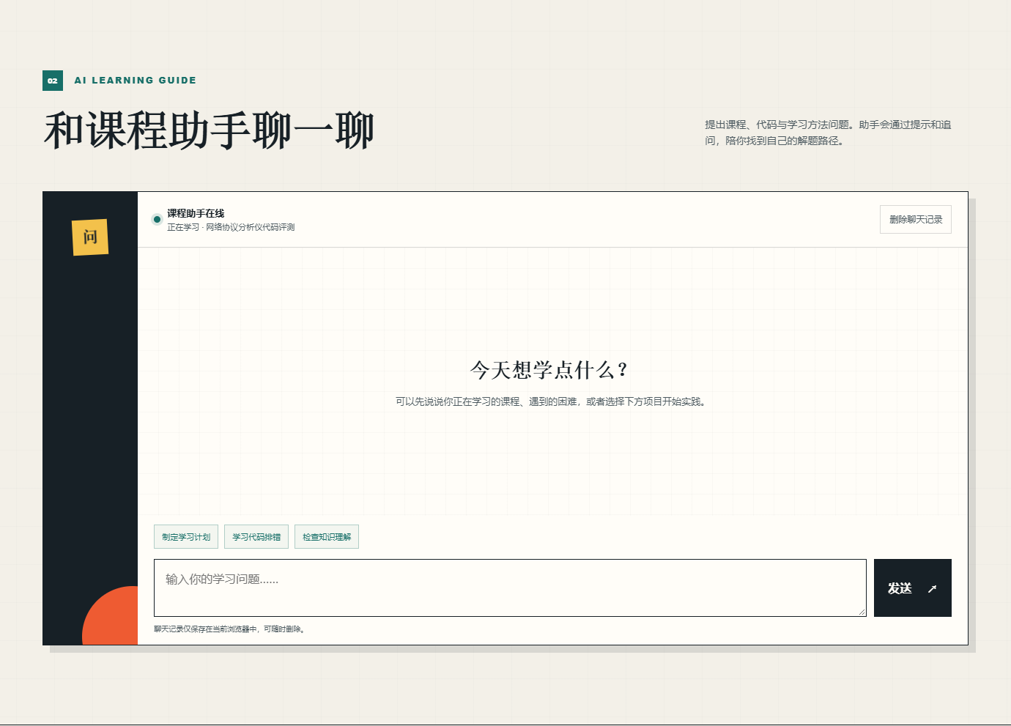
图 2 AI 课程助手组件

四点三 项目模块卡片
模块卡片由后端案例注册表生成，采用三列桌面网格。卡片展示任务编号、课程、模块名称、简介和进入箭头。新增案例后，无需修改首页结构即可出现新入口。
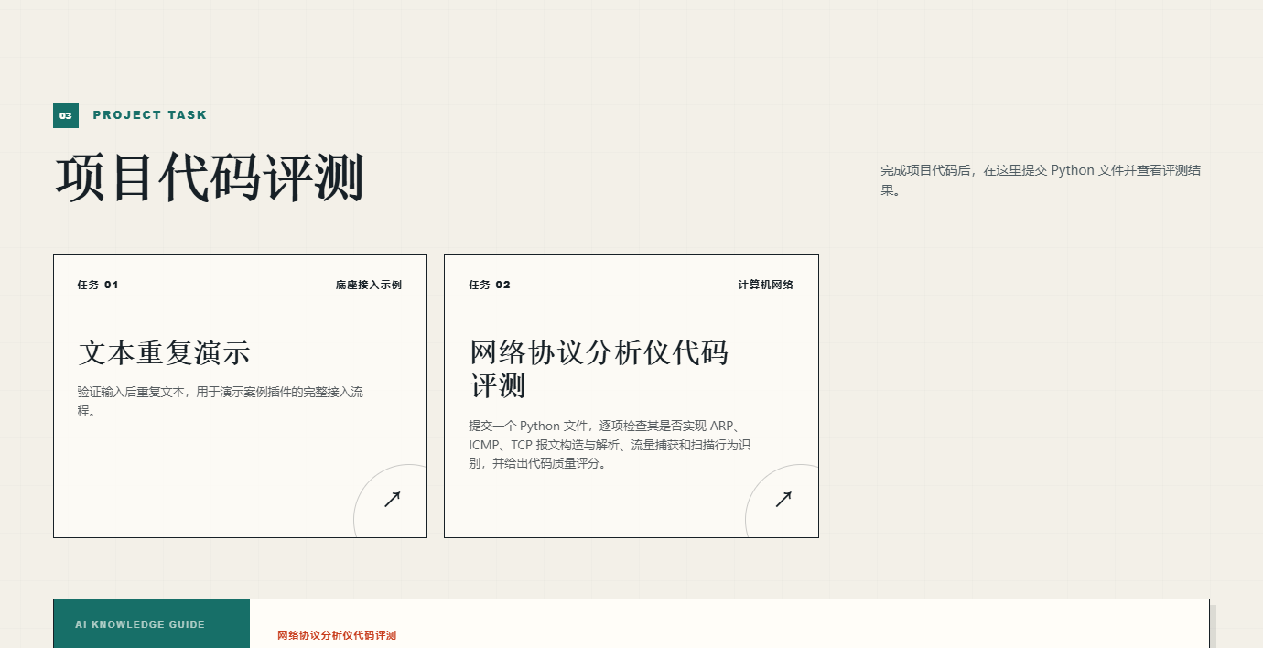
图 3 项目模块卡片和知识导览位置

五 项目评测区设计
评测区采用左右分栏。左栏说明案例课程、目标和评测内容；右栏承载动态输入表单。案例 3 的输入 schema 声明为 Python 文件模式，因此右栏显示拖放上传区、文件约束、安全提示和提交按钮。
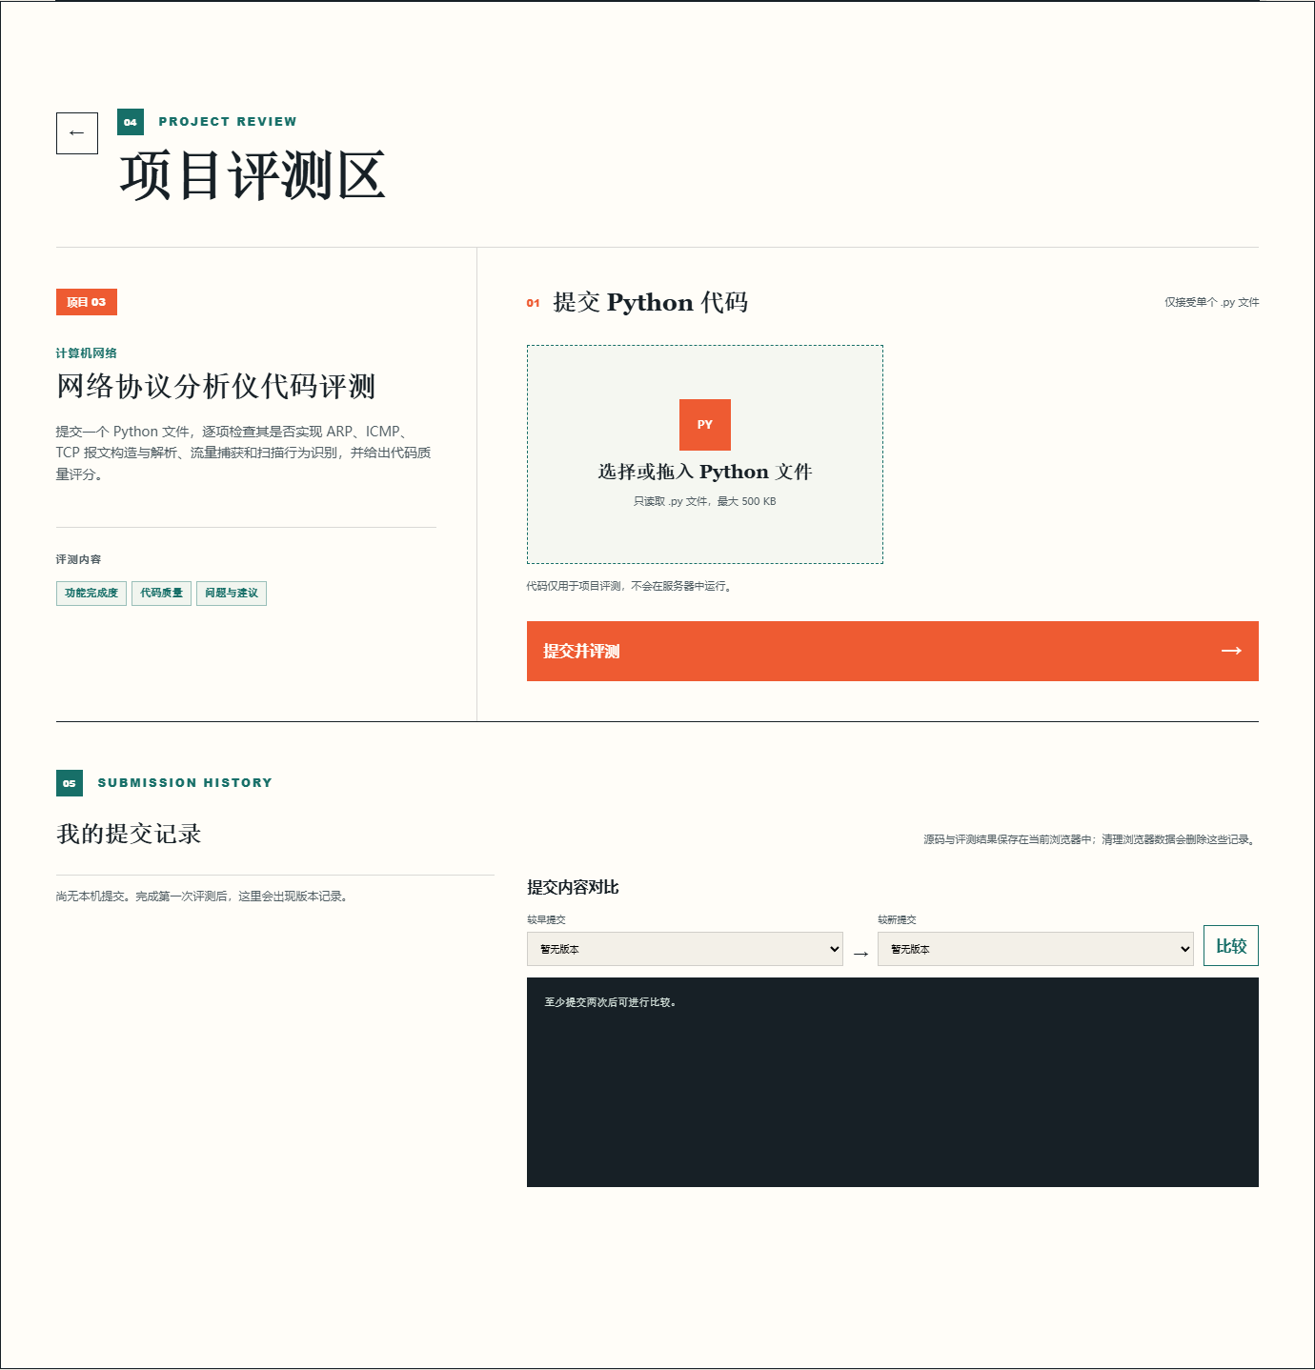
图 4 项目评测区与本机提交记录

五点一 输入状态
状态 | 界面反馈 | 行为
未选择 | 显示文件类型与大小限制 | 提交按钮等待输入
已选择 | 显示文件名 大小与源码预览 | 允许提交评测
校验失败 | Toast 提示扩展名 大小或内容问题 | 阻止请求
提交中 | 按钮显示处理中并禁用 | 避免重复请求
完成 | 展开评测结果并保存本机历史 | 允许导出和回看

六 评测结果设计
结果区先显示摘要和核心指标，再呈现功能检查、质量评分和问题建议。该顺序支持学生先判断完成度，再定位失败项，最后按照建议修改。AI 点评在问题与改进建议区域内异步加载，最多 100 字，不阻塞静态评测结果。
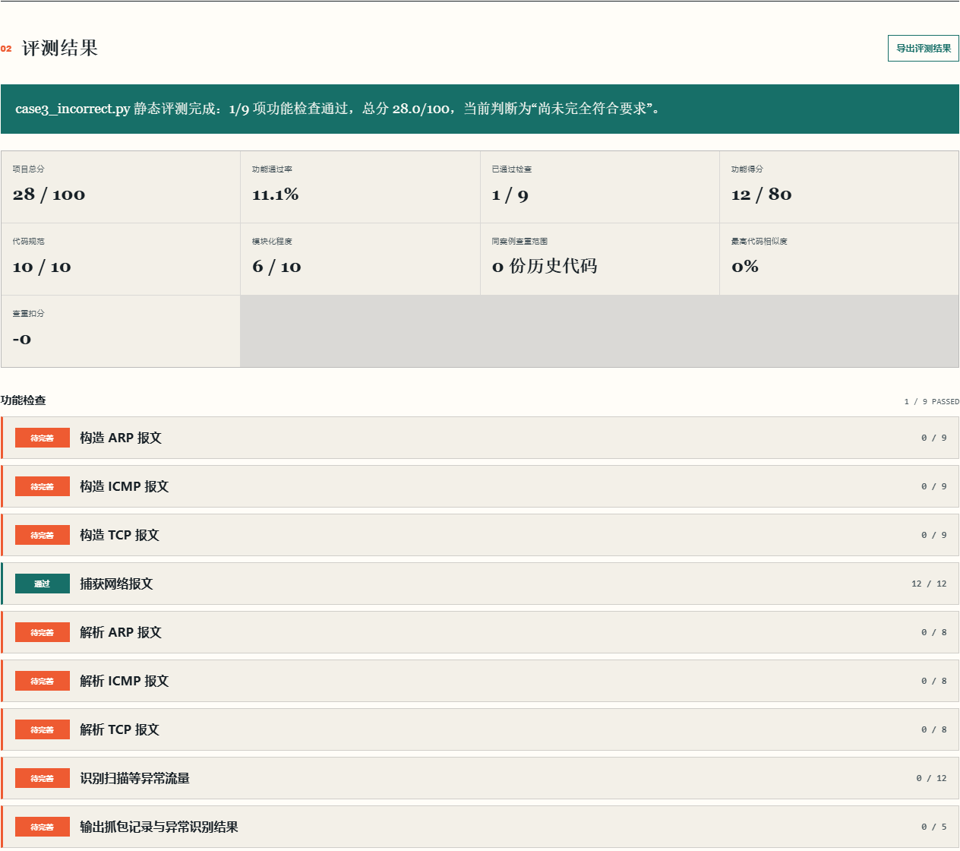
图 5 结果摘要 指标与功能检查

六点一 指标层级
层级 | 展示内容 | 设计理由
摘要 | 文件名 通过项 总分和总体判断 | 快速说明本次结果
指标 | 总分 通过率 功能 规范 模块化 相似度 | 支持横向扫描
证据 | 九项功能检查和质量依据 | 让规则判断可解释
建议 | 问题级别 行号 规则和 AI 点评 | 明确下一步修改方向
产物 | CSV 下载链接 | 支持验收和外部系统读取

七 交互状态和数据流

七点一 前后端数据流
浏览器界面调用统一 API。FastAPI 根据 case_id 从注册表选择 CaseAdapter，案例返回标准 ResultPayload，服务层保存结果和源码，再将 JSON 返回前端。CSV 下载从已保存结果生成。AI 助手通过独立 assistant 模块调用 Spark，不依赖案例实现。
浏览器界面 -> FastAPI API -> CaseAdapter -> ResultPayload
|-> SQLite 结果和源码
浏览器界面 -> assistant API -> Spark-X2.5-1.7B

七点二 浏览器存储
数据 | 存储位置 | 用途 | 删除方式
聊天上下文 | IndexedDB assistant_chat | 延续最近问答和模块上下文 | 删除聊天记录或清理站点数据
提交历史 | IndexedDB submission_history | 回看结果和比较源码版本 | 清理站点数据
匿名学生标识 | localStorage | 排除同一浏览器的个人迭代 | 清理站点数据
API Key | 服务端环境变量 | 调用 Spark 模型 | 不进入浏览器

七点三 异步状态
- 页面初始化时并行读取健康状态、案例列表和 AI 状态。
- 选择模块后单独请求知识导览，加载失败不影响模块评测。
- 评测完成后单独请求 AI 点评，失败时仍保留静态评分和问题清单。
- 聊天、评测、导览和点评均显示独立状态，避免一个服务失败遮蔽其他功能。

八 响应式和可访问性
宽度范围 | 布局变化
大于 1000 像素 | 首页双栏 模块三列 评测区双栏 指标四列
761 至 1000 像素 | 模块两列 指标两列 历史记录改为单列
不超过 760 像素 | 首页 聊天 模块 导览 评测和历史全部单列

- 所有主要按钮使用原生 button 元素，支持键盘触发。
- 状态圆点虽无可见文字，但提供 title、aria-label 和焦点轮廓。
- 隐藏说明使用 sr-only 类，向屏幕阅读器保留语义。
- prefers-reduced-motion 为减少动态效果的用户关闭动画和过渡。
- 颜色不是唯一反馈方式，评测项同时使用文字状态、得分和问题说明。

九 组件与后端解耦
前端位于 frontend/dist，可通过 config.js 指定 API 地址并独立部署。后端位于 backend，默认仍可托管前端用于一体化演示。案例代码统一放在 backend/cases，AI 模块统一放在 backend/src/ai_tutor_backend/assistant，二者通过标准描述和结果接口协作。
层 | 目录 | 职责
前端 | frontend/dist | 界面 渲染 浏览器存储和 API 调用
后端核心 | backend/src/ai_tutor_backend | API 注册 执行 存储 查重和标准输出
案例 | backend/cases | 案例输入校验 静态评测与结果数据集
AI | backend/src/ai_tutor_backend/assistant | 行为规范 模型调用 问答 导览和点评
文档 | docs | 接口 接入 操作和设计说明

十 验收检查
- 首页以课程助手为主题，未突出具体案例和技术版本。
- 页首只显示可点击的绿色或红色连接状态圆点。
- AI 聊天位于标题下方和项目模块上方，聊天记录可删除。
- 模块知识导览位于项目代码评测和项目评测区之间，内容不超过 100 字。
- 案例 3 只接收单个 Python 文件，并显示可解释静态评测结果。
- 问题与改进建议区域包含不超过 100 字的 AI 点评。
- 提交历史支持本机保存、结果回看和两个版本差异比较。
- 前后端目录分离，前端可独立配置 API 地址。

